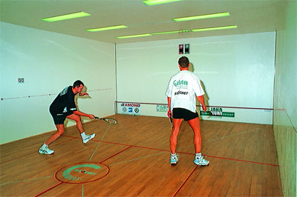
Ricochet
- NERATOVICE/kralupy n. VLT. -
(Topas - SportCentrum Neratovice) informace
tel. 315 683 900, mobil 724 866 302.
objednávka u pí. Zajíčkové ,tel. 604 648 566 nebo
p. Toman mobil 604 588 588
BOWLING
Permanentka na hodinu hry, pro skupinu čtyř lidí, pouze pro člena ZO OSŽ Všetaty + jeden rodiný příslušník
- KRALUPY N. VLT.-( BARSINI bowling restaurant), bude řešeno, jako hromadná akce.
- MĚLNÍK-(Hotel Ludmila) informace a permanentka u
pí. Hejskové tel. dr. 56 473,
- ML. BOLESLAV-(naproti Kauflandu) informace a permanentka u pí. Kostelecké na mobilu 603 340 307
rezervace bowlingu tel. 326 735 608
- NERATOVICE-(HAPPY 7- u zim. stadionu) informace a permanentka pí. Zajíčková mobil 604 648 566, nebo p. Toman mobil 604 588 588
- ŠTĚTÍ- informace a permanentka u pí. Švehlové mobil 604 787 171
MASÁŽE
příspěvek pro členy ZO OSŽ Všetaty 100 Kč
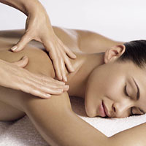
- MĚLNÍK-objednávky samostatně u
pí. Březinové, tel. 724 290 985 adresa provozovny - Regenerační masáže, Jarošova 575, Mělník
- Všetaty-(p. Mixan) minimálně 5 lidí, objednávky u
pí. Hejskové tel. dr. 56 473,
nebo p. Toman mobil 604 588 588
- LYSÁ N. L-(p. Mixan) informace pí. Jechová tel. dr. 55 853
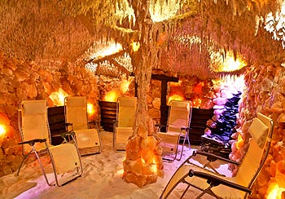
SOLNÁ JESKYNĚ
- mělník-(1člen zo osž všetaty+1rodiný příslušník informace u
pí. Herajnové tel. dr. 56 363, nebo mobil 736 524 805
- NERATOVICE/kralupy n. VLT. – (Slaný) informace a permanentky u p. Hoskovce, nádraží Podlešín tel. dr. 57 342,
nebo mobil 776 646 999.
ZOO LIBEREC
PERMANENTKA PRO ČTYŘI OSOBY
Možno zamluvit a vyzvednout u pí. Hejskové tel. dr. 56 473

